**公司介绍：**

广东新元素玩具有限公司成立于2002年，是一家以玩具产品为业务发展核心，集工贸于一体，可实现产销一条龙服务的玩具公司。现拥有“NTOYS”自主品牌，品牌下设多个系列，如逗智、Belinda、C-girl、挺逗、女娲造娃、N等。

产品研发注重原创与质量，坚持为儿童提供开展想象力和增长智慧的产品，旨在唤醒孩子的好奇心，激发其创造力。

公司总部位于澄海新区新元素大厦。

公司以人为本，通过专业化的技能培训和职业成长规划培养人才，入职一对一带教培训，并配置对应的晋升机制。

为员工提供各项福利：社保及意外险、免费食宿、健身房和下午茶，季度团建活动及节日礼品等

**公司环境：**



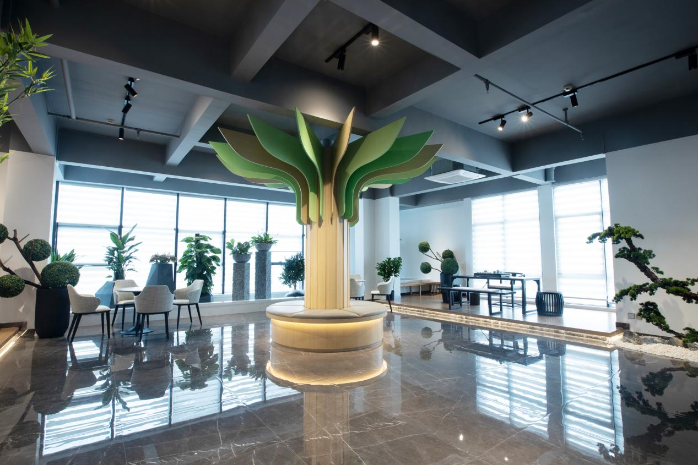



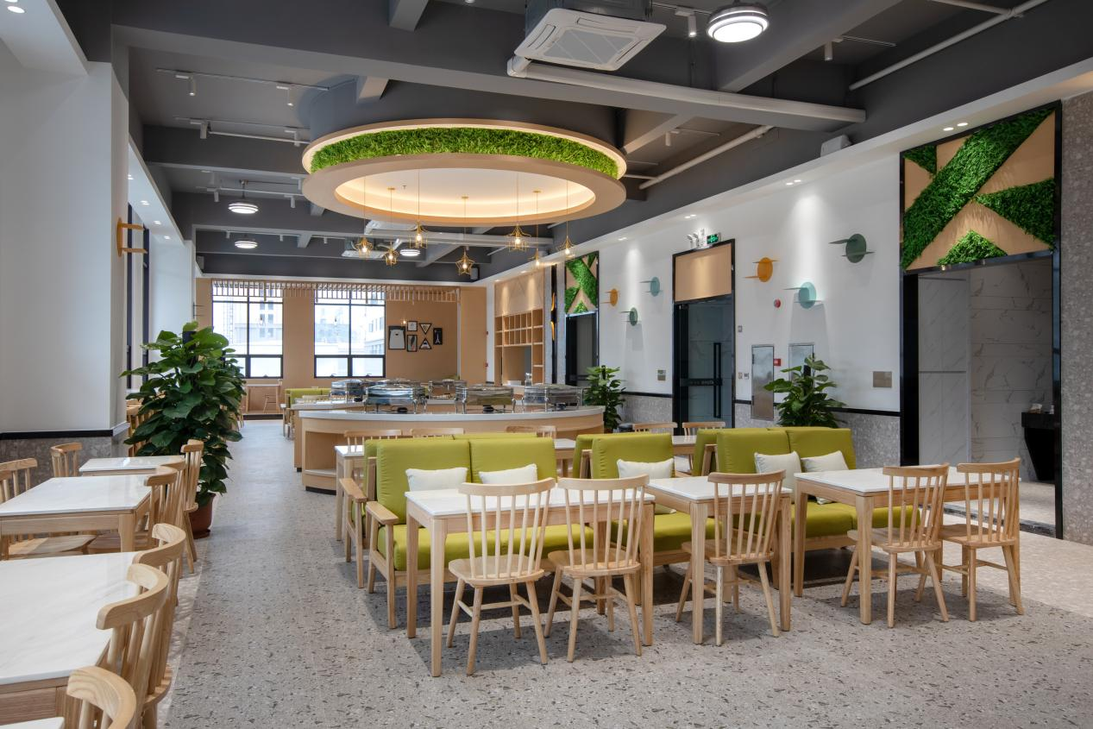

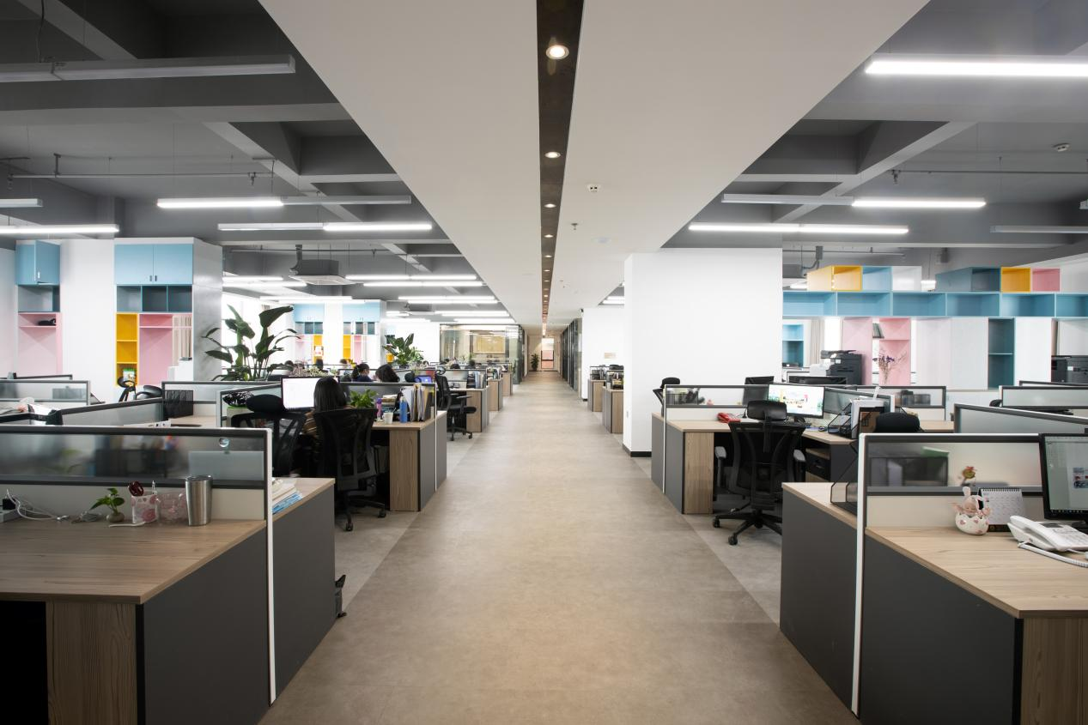

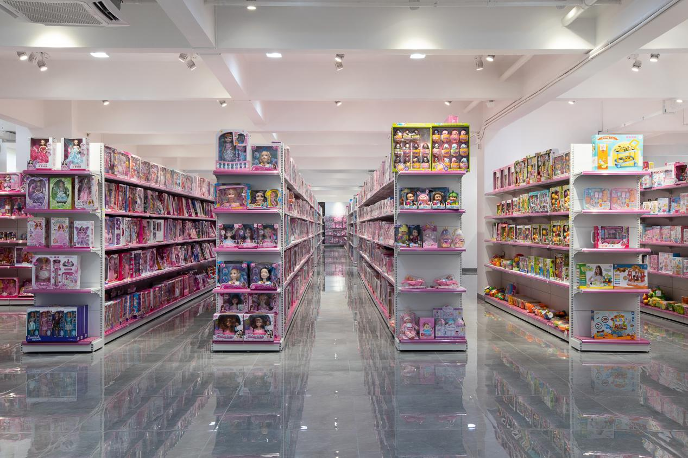

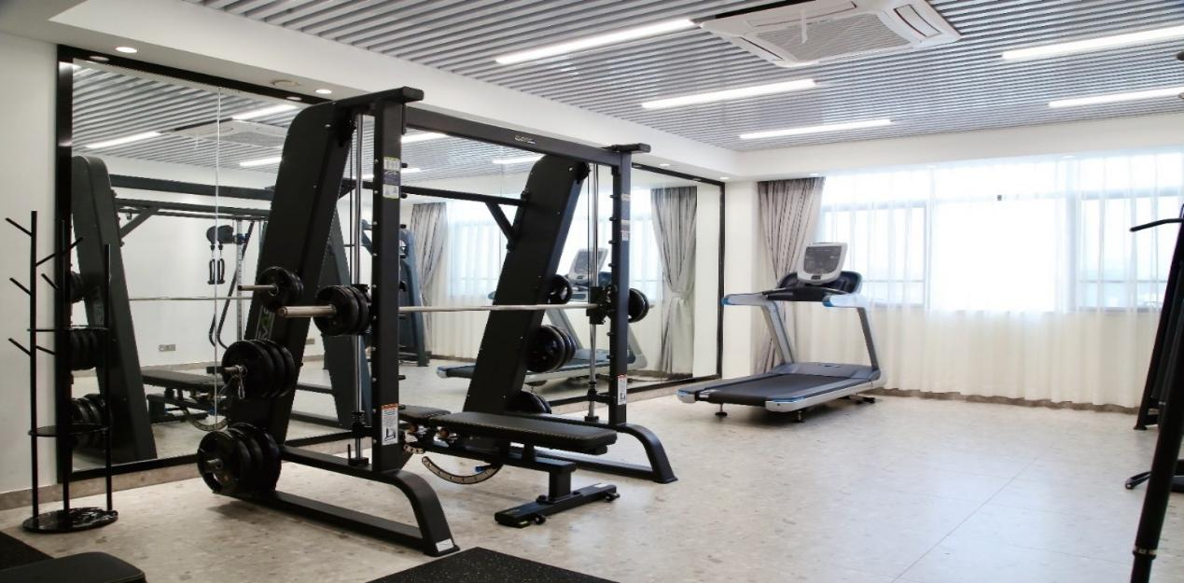

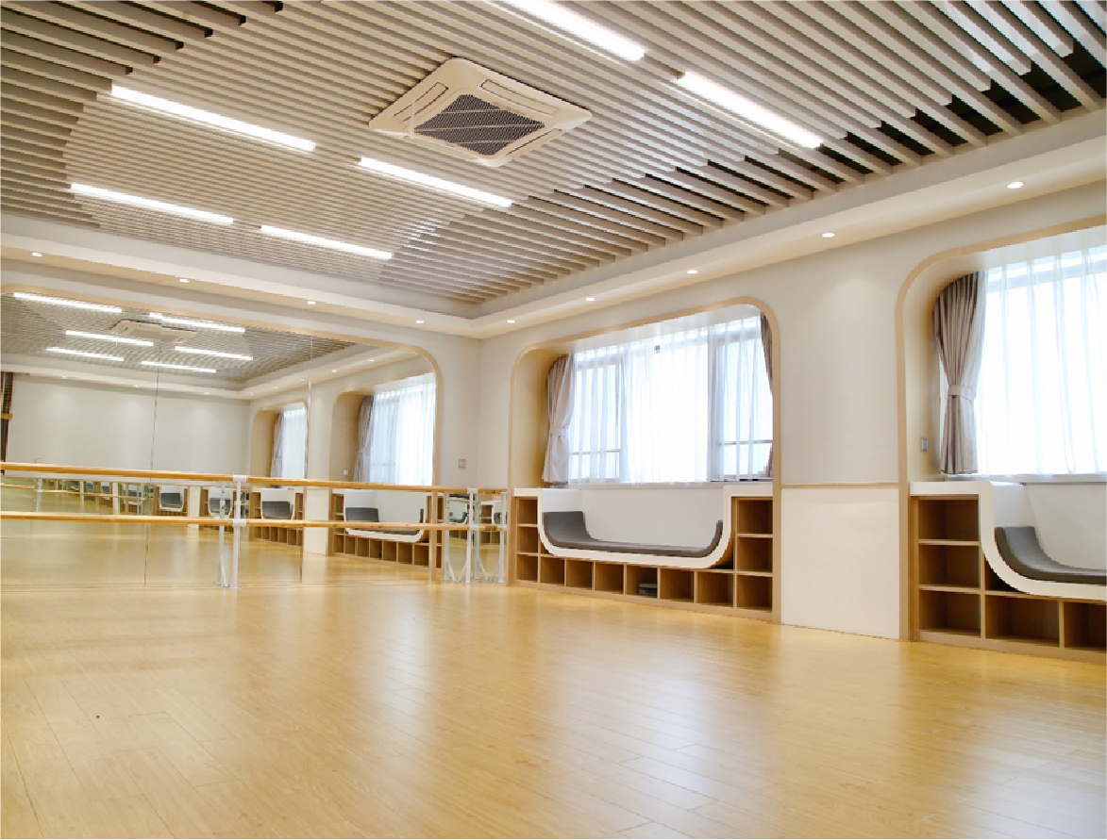

**热招岗位：**

1. 产品助理（内销市场部）

岗位职责:

1.协助产品经理完成产品相关调研工作，包括市场信息整理与初步分析、竞品调研与初步分析等；

2.收集客户用户、客服、销售、运营等各方的需求反馈，完成初步分类和记录；

3.协助产品经理完成产品立项工作，包括概念梳理、规格成本说明、投产分析等；

4.协助产品经理完成产品开发与上市项目进度的监控；

5.完成开发工作资料、流程的存档与更新。

任职要求:

1.本科及以上学历，有产品开发或项目管理经验优先；

2.有良好的责任心、执行力和自我驱动力，抗压能力强；

3.具备良好的组织和沟通能力，能够协助上级高效地推动跨部门项目管理；

4.熟练掌握Office软件；

5.热爱生活，对开发产品抱有较大的热情，认可并喜爱玩具行业；

6.面试前需提交一款玩具产品介绍PPT。

1. 产品助理（研发部）

岗位职责:

1.开发需求分析:根据产品开发需求，协助产品经理完成竞品分析，方案落地性评估，生成产品开发方案；

2.产品玩法撰写:根据产品开发需求，协助产品经理完成产品的玩法分析、玩法设计、生成产品功能规划；

3.跟进产品开发:运用公司流程机制，完成产品开发计划与进度推进，跟进产品在各个阶段的开发环节的测试、验证、优化等；

4.配合团队完成日常其他工作。

任职要求:

1.本科及以上学历，专业不限，大学英语四级以上；

2.逻辑思维清晰，能清晰梳理和表达产品开发需求；

3.具有良好的沟通协调能力，能准确传递需求；

4.具备团队精神，能与团队成员高效合作。

1. 外贸业务助理

岗位职责:

1.熟悉市场营销，且能独立收集与分析市场需求，制定调研报告或制作英文推流素材:如视频、PPT、文案等;执行社媒或者平台的推流工作；

2.订单前中的业务支持(协助业务员订单相关的事宜，如寄样、报价、普通订单跟进等)；

3.出货后的业务支持(协助业务员制作相关的出货文件等操作流程)。

任职要求:

1.大专及以上学历，英语专业更优，大学英语四级以上；

2.愿意从零开始学习，学习能力强；

3.信息接受能力、理解能力、表达能力良好；

4.勤劳刻苦，脚踏实地，抗压能力强。

1. 外贸跟单助理

岗位职责:

1.下单制单；

2.包材采购(贴纸/纸板/彩盒等)；

3.采购单生产跟进(客版打样/货期/验货进度跟进)；

4.协助主跟单人员订单跟进事项。

任职要求:

1. 大专及以上学历，专业不限；
2. 熟练操作办公软件，愿意学习；

3.个人形象好，语言表达清晰，善于沟通，有亲和力；

1. 有责任心，细心周到，有团队精神，能吃苦耐劳。
2. 内销销售跟单助理

岗位职责:

1.主要负责日常单据录入、整理资料、安排寄样等；

2.完成领导安排的其他工作。

任职要求:

1. 大专及以上学历，专业不限；
2. 熟练常用的办公软件，做事认真细心；
3. 性格开朗，积极主动，具备较强的执行能力。
4. 阿里国际运营

岗位职责:

负责执行阿里平台日常运营，保障店铺基础运营质量与推广支持:

1.店铺基础运维:

(1)负责产品上架与下架等操作、关键词优化、详情页装修(产品标题、描述)；

(2)维护店铺评分(如及时回复率、订单履约率)，处理买家咨询与纠纷。

2.活动与内容执行:落地营销活动，跟踪活动ROI。

3.数据监控与报告:

(1)日常盯盘(曝光量、点击率、转化漏斗)异常数据预警、整理周报数据、协同支持；

(2)配合运营经理收集买家需求,其他等增值服务。

4.跨部门协助:对接设计团队，跟进产品图片、文案 的修改需求。

任职要求:

1.大专及以上学历，跨境电商、电子商务、市场营销、英语等相关专业优先，大学英语四级以上；

2.熟悉跨境电商基础流程(如选品、上架、物流等)基础运营与推广工作；

3.懂阿里后台基础操作，具备运营专业知识及对应的运营监控报表整理与分析；

4.学习意愿强:主动了解平台规则、运营技巧能快速吸收培训内容；细心负责:对数据敏感能高效执行基础工作，减少操作失误;团队协作:积极沟通，适应团队协作模式。

1. 会计助理

岗位职责:

1.协助总账财务数据处理，总账凭证整理录入软件，月末厂商发票导入，数据较对准确;凭证按周完成录入，确保科目、金额准确无误；

2.协助仓库存货及固定资产的盘点工作；

3.协助与供应商沟通进项发票开具，为一般贸易出口报关提供票源；

4.协助整理发票存档及购销合同制作、盖章,登记，为应付款安排提供准确及时的数据；

5.完成领导交代的其他临时性财务工作；

6.参与部门公司组织的学习培训活动。

任职要求:

1.大专及以上学历，财务管理、会计学等相关专业，有外贸工作经验的优先；

2.对财务软件有一定的了解，如金蝶、用友、易助等，能够简单录入数据；

3.熟悉办公软件的应用，会使用Excel、Word进行数据处理、表格制作、文档编辑等基本操作；

4.有较强责任心，热爱财务工作，做事细心且有耐心，再学习能力强，具备沟通与协作能力、抗压能力，有团队合作精神。

**联系方式：**

联系人:谢小姐

QQ:2885731420

电话/微信号码:19860120820

办公地址:汕头市澄海区玉亭路新元素大厦

